成都太成宾馆位置示意图及交通指引

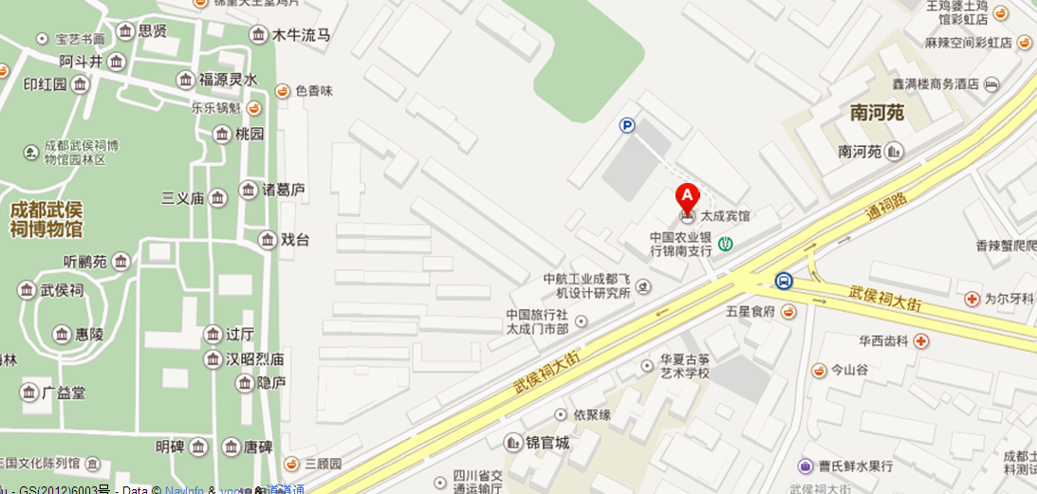
太成宾馆

一、机场至宾馆：
1、从双流民航机场乘景区直通车至武侯祠博物馆再步行5分钟到太成宾馆需20元。
2、从双流民航机场乘出租车至太成宾馆需30分钟左右，大约60-70元。
二、火车站北站至宾馆：
1、从北站乘57路至武侯祠大街中站下车，步行至太成宾馆。
2、从北站乘地铁一号线至天府广场转乘334路至武侯祠大街中站下车，步行至太成宾馆。
3、从北站乘出租车至太成宾馆需20分钟左右，大约25元。
三、火车站东站至宾馆：
1、从东站乘地铁二号线至天府广场转乘334路至武侯祠大街中站下车，步行至太成宾馆。
2、从东站乘出租车至太成宾馆需40分钟左右，大约50元。
注：上述交通指引为网上查询的最优路线，如有偏差请谅解并以实地线路为准。

